Yangi axborot texnologiyalari asosida elektron darsliklar yaratish texnologiyalari”
Zamonaviy AKT muhitida o‘qitishni internet resurslaridan foydalanishsiz tasavvur qilib bo‘lmaydi. Internet tarmog‘i ta’lim xizmatlarining juda katta potensialiga ega. Elektron pochta, virtual kutubxona va muzeylar, ta’limiy portal va saytlar, mavzuli blog va forumlar, telekonferensiyalar, elektron olimpiadalar va viktorinalar, zamonaviy ta’limning tarkibiy qismiga aylanmoqda. Ushbu ta’lim xizmatlaridan, ham darsda, ham darsdan tashqari faoliyatda foydalanish uchun keng imkoniyatlar yaratadi. Internet ta’lim resurslaridan foydalanish o‘qituvchini ta’lim jarayonining menedjeriga aylanishga undaydi.
Elektron o‘quv-uslubiy majmualarning gipermatn hujjatlarini ishlab chiqishda Microsoft Front-Page (HTML-Hyper Text Markup Language), Alliare Home Site (HTML), Microsoft Power Point, Microsoft Word kabi dasturiy vositalardan foydalaniladi.
Mavzuning asosiy tushunchalariga oid o‘quv materiallarini yaratishda rastrli yoki vektorli rasmlar bilan ishlovchi dasturlardan foydalanish zarur bo‘ladi. Ular qatoriga Corel Draw, Corel Xara, Corel Photo Paint, Adobe Photo Shop, Adobe Illustrator kabilarni kiritish mumkin.
Dinamik illyustrasiyali o‘quv materiallari yaratishda Disreet 3D Studio MAX, Alais Wave Front, Maya, Light Wave, SoftImage 3d, Adobe Image Ready, Gif Animator, Macromedia Flash, Adobe Premier kabi maxsus dasturlardan foydalaniladi.
Ovozli jarayonlarni taqdim etish va ovozni tahrir qilish SonicFoundry SoundForge, Wave Lab, Sound Recorder va boshqa dasturlar yordamida amalga oshiriladi.
Ma’lumotlar bazalarini yaratishda Microsoft Excel, Microsoft Access kabi dasturlar qo‘llaniladi.
1-rasmda pedagogik dasturiy vositalar yaratishda qo‘llaniladigan dasturiy vositalar tizimining bog‘lanishi aks ettirilgan.

1-rasm. Elektron darslik tarkibi

Rasmdan ko‘rinib turibdiki, matnli prosessorlar va maxsus dasturlar yordamida pedagogik dasturiy vositalarni yaratishda, foydalanuvchi undan qisman foydalana olmaslik bilan bog‘liq muammolar tug‘ilishi mumkin. Foydalanuvchi pedagogik dasturiy vositalar yaratilgan dasturiy ta’minotga ega bo‘lishi shart.
Ma’lumki, elektron o‘quv-uslubiy majmua ikki asosga: texnik jihozlar va dasturiy ta’minotga bog‘lik. Informatika va axborot texnologiyalari mutaxassilari yo’qorida keltirilgan barcha dasturiy vositalardan foydalanib yuksak saviyadagi elektron darsliklarni yaratish mumkin. Bundan tashqari zamonaviy texnologiyalar dasturlash tillarini bilmasdan turib ammo faqat kompyuter savodxonligiga ega bo‘lganlar uchun maxsus dasturlar yaratilgan. Umuman olganda elektron o‘quv-uslubiy majmualarni yaratishga xizmat qiladigan hamda hozirgi kunda mavjud bo‘lgan dasturiy vositalarni quyidagi rasmda keltirish mumkin (2-rasm):

2-rasm. Elektron o‘quv-uslubiy majmua yaratuvchi zamonaviy dasturlar sinfi
Quyida elektron o‘quv resurslarini yaratish imkoniyatini beruvchi dasturiy vositalar (Authoring tools) tarkibiga kiruvchi ayrim dasturlar va ular yordamida (elektron kitob) yaratish texnologiyasini ko‘rib chiqamiz.

§1. SunRav BookOffice dasturi haqida

Dasturni o‘rnatish. Dasturdan foydalanish uchun uni avvalo komyuter xotirasiga keltirish kerak bo‘ladi. Keltirilgan dasturni o‘rnatish uchun yuklanadigan fayl (bookoffice_rus.exe) ni aktivlashtiramiz (kursorni fayl ustika keltiramiz va sichqoncha chap tugmachasini ikki marta tez-tez bosamiz). Natijada dasturni o‘rnatish parametrlarini tanlash oynasi paydo bo‘ladi.
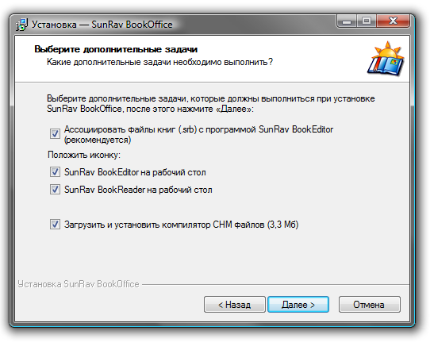
Birinchi punkt SunRav BookEditor dasturida elektron kitobning fayllarini ochishga imkon beradi
Ikkinchi va uchinchi punktlar ish stolida dasturga yo‘l ko‘rsatuvchi yarliklarni yaratadi.
Agar to‘rtinchi punkt tanlansa CHM kitob uchun dastur o‘rnatiladi va yuklanadi.
O‘rnatish tugallangandan keyin ish stolida 2 ta yarlik paydo bo‘ladi:
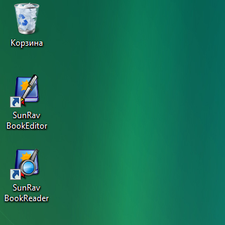
SunRav BookEditor –elektron kitob yaratish uchun dastur.
SunRav BookReader – kitobni o‘qishga mo‘ljallangan dastur.
Dasturning bosh oynasi. SunRav BookEditor ikonasiga kursorni keltirib sichqonchaning chap tugmasini tez-tez ikki marta bosing. Dastur yuklanadi va uning bosh oynasi paydo bo‘ladi:

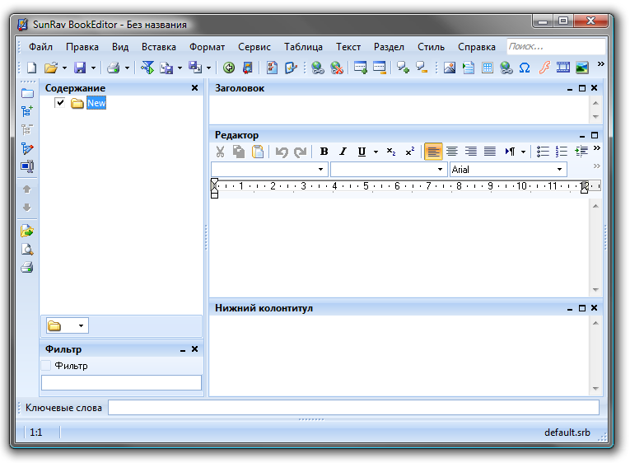

Soderjaniye (Tarkib). Bu blok yordamida kitob tarkibi shakllantiriladi.
Filtr. Tarkibning ayrim qismlarini ko‘rsatish (filtrlash).
Zagolovok (Xatboshi). Matn muharriridan iborat bo‘lib uning mazmuni har bir sahifaning boshida paydo bo‘ladi.
Redaktor (Muharrir). Dasturning asosiy elementi. Unda kitob sahifalari tarkibi yaratiladi va tahrirlanadi.
Nijniy kolontitul (Quyi kolontitul). Xatboshi analogi, ammo uning tarkibi barcha sahifalarning quyi qismida paydo bo‘ladi.
Asosiy oyna menyu satri (Fayl, Pravka, Vid, Vstavka, Format, Servis, Tablisa, Tekst, Razdel, Stil, Spravka), asboblar paneli,
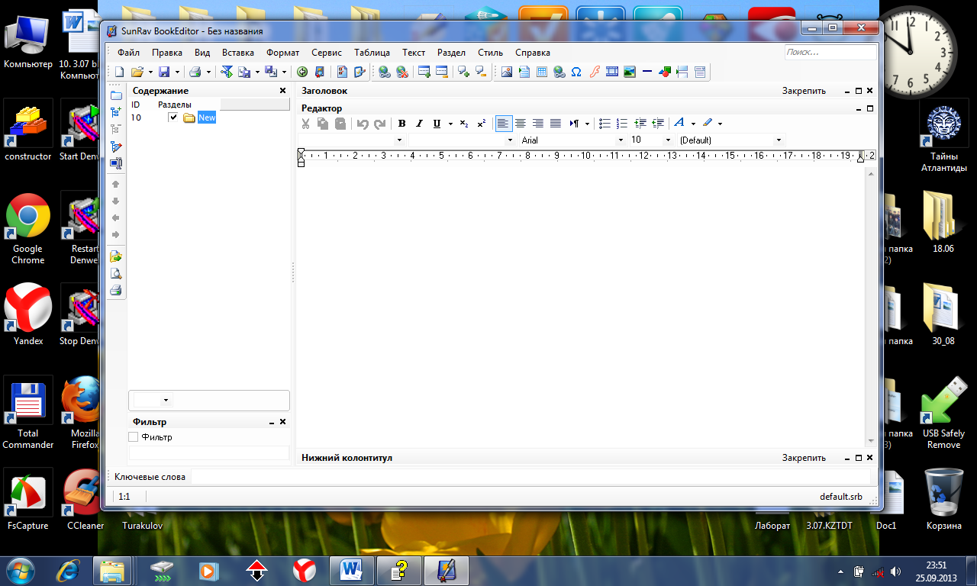

mundarija qism
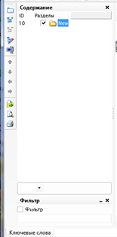
va ma’lumotlarni tasvirlovchi ishchi oynadan
iborat.

Asboblar paneli
-Sozdat (Ctrl+N) - yangi hujjat yaratish;
- Otkrыt (Ctrl+O) mavjud hujjatlarni ochish;
- Soxronit (Ctrl+S) ma’lumotlarni saqlash
- Pechatat (Ctrl+P) chop etish
- Hujjatni bajaruvchi faylga o‘tkazish (F9)
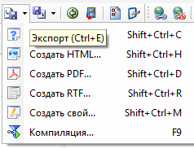 - Eksport
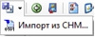 -CHM faylidan keltirish
- Nazad (Alt+BkSp) orqaga
- Zapustit v BookReader (F4) BookReader ni ishga tushirish
- Pokazat svoystva knigi (F10) hujjat xususiyatlarini ko‘rsatish
- Parametrы programmы (Shift+Ctrl+F2) dastur parametrlari
- Dobavit giperssыlku (Shift+Ctrl+H) gipermurojaat qo‘shish
- Udalit giperssыlku gipermurojaatni yo‘qotish
- Udalit/redaktirovat zakladku (Shift+Alt+B) Yo‘qotish/zakladkani tahrirlash
- Udalit zakladku – zakladkani yo‘qotish
Sozdat/redaktirovat podskazku (Shift+Alt+T) Yo‘qotish/ko‘rsatmani tahrirlash
- Udalit podskazku ko‘rsatmani yo‘qotish
- Vstavit risunok (shift+alt+P) rasm qo‘yish
- Vstavit fayl (shift+alt+f) fayl qo‘yish
- Vstavit tablisu (shift+alt+T) jadval qo‘yish
- Vstavit giperssыlku (shift+alt+h) gipermurojaat qo‘yish
- Vstavit simvol (shift+alt+H) simvol qo‘yish
- Vstavit Flash rolik (shift+alt+M) Flash rolik qo‘yish
- Vstavit multimediynыy fayl(shift+alt+V) multimediali fayl qo‘yish
- Vstavit GIF animasiyu (shift+alt+G) GIF animasiya qo‘yish
- Vstavit gorizontalnuyu liniyu (shift+alt+L) gorizontal chiziq qo‘yish
- Vstavit OLE obyekt (shift+alt+O) OLE obyekt qo‘yish
- Razrыv stranisы sahifani bo‘lish
- Element

Elektron kitob yaratish texnologiyasi. Birinchi navbatda xatboshi va quyi kolontitulni aniqlaymiz. Buning uchun matn muharrirlari Zagolovok va Nijniy kolontitul dan foydalaniladi.
Elektron kitobning asosiy elementlaridan biri uning tarkibidir. U kitobning mantiqiy to’zilmasini aniqlaydi.
Dastur ishga tushganda avtomatik ravishda bitta bob (glava) yaratiladi. U New deb nomlangan. Bob (glava) nomini o‘zgartirish uchun uni aktivlashtirish (kursorni New ustiga keltirib sichqoncha chap tugmasini bir marta bosish orqali), F2 klavishani bosish hamda yangi nom kiritib Enter tugmasini bosish kerak. Bob (glava) ning chap tomonidagi bayroqcha kitobning ushbu bobini ko‘rsatish kerakmi yoki yo‘qmi shuni aniqlaydi.
Yangi bo‘lim (razdel) qo‘shish uchun Shift+Ctrl+Ins tugmalarini bosing. Maskur bo‘lim tarkibida bo‘lim osti bo‘limini yaratish uchun Ins ni bosish kerak.
Bo‘limlar o‘rinlarini almashtirish uchun uning birontasi aktivlashtiriladi, siqoncha tugmasi bosilgan holda u bir joydan boshqa joyga ko‘chiriladi.
Bob mazmunini shakllantirishga kirishamiz. Buning uchun kursorni Redaktor (Muharrir)ga keltiramiz va matni kiritamiz. Muharrir MicrosoftWord® va unga turdosh matn muharrirlaridan farq qilmaydi. Muharrirda «qaynoq tugmalar», jumladan, Ctrl+X, Ctrl+C, Ctrl+V, Ctrl+B, Ctrl+I va boshqalar mavjud.
Matnni tahrirlash muharrirning yo’qori qismida joylashgan asboblar paneli yordamida amalga oshirilishi mumkin. Oldindan tayyorlangan matnli hujjatlar, rasm va boshqalar mavjud bo‘lsa ularni muharrirga Vstavka menyusi orqali keltirish mumkin. Buning uchun yaratilayotgan kitob mazmunining kerakli joyiga kursorni keltiramiz va Vstavka menyusining kerakli punktini tanlab ma’lumotni keltiramiz.
Bunda:
Risunok (Tasvir) – PNG, GIF, JPG, BMP, ICO, EMF, WMF formatidagi tasvirlar.
Fayl – RTF, HTML, matn hujjatlarini keltirish.
Flash – flesh animasiyalarini qo‘shish.
Audio/Video – audio va video fayllaridan foydalanish. Ushbu fayllar Microsoft Windows® tarkibiga kiruvchi media proigrыvatel (Windows Media Player) va tizimga o‘rnatilgan kodeklar orqali ijro etiladi.
GIF animasiya – GIF formali animasiyalarni ijro etadi.
OLE obyekt – ixtiyoriy OLE obyektlarini qo‘shish.
Bob matniga yo’qorida keltirilgan elementlardan tashqari quyidagilarni keltirish mumkin:
Giperssыlki (gipermurojaat) - Gipermurojaat elektron kitobning asosiy elementlaridan biri bo‘lib u yordamida bir bobdan boshqasiga o‘tish, qalqib chiquvchi oynachalarda kichik qo‘shimcha ma’lumotlarni ko‘rsatish, elektron kitob internet tarmog‘ida joylashgan bo‘lsa internet sahifalarini ochish va boshqa dasturlarga o‘tishlar tashkil etadi.
Tablisы (Jadvallar) - Matnlarga qo‘shimcha jadvallar kiritilishi uchun xizmat qilishdan tashqari boblarni har xil formatlarda ifodalash uchun ishlatiladi. Bu yerda jadvallar xoshiya (ramka)siz ishlatilishi mumkin.
Simvol - Shriftlar jamlanmasidagi ixtiyoriy simvolni matnga keltirish mumkin.
Gorizontalnaya liniya (Gorizontal chiziq) - Sahifa eni bo‘yicha gorizontal chiziq.
Razrыv stranisы (Sahifani bo‘lish) – Chop etishda hujjatni sahifalarga ajratish uchun xizmat qiladi.
Element – Hujjat ichida Windows ning boshqaruchi va boshqariladigan quyidagi standart elementlaridan foydalanishni tashkil etadi: matn muharriri, kiritiladigan va tahrirlanadigan satr, boshqaruvchi tugmacha, tanlash tugmachasi, radio tugmachasi, ro‘yxatli matn, qalqib chiquvchi ro‘yxat, radio tugmachalari guruxi. Boshqarishlarni dasturga o‘rnatilgan skriptli tillar (Pascal, JScript, C++, VBasic lardan biri) yordamida dasturlash va foydalanuvchi harakatlariga javob qaytarish (sahifani jonlantirish)ni tashkil etish mumkin. Bu yerda, jumladan, test-sinov hosil qilish, kalkulyator yaratish va boshqalarni hosil qilish mumkin.
Publikasiya (Chop etish) - SunRav BookEditor dasturi yordamida elektron kitobni quyidagi formatlarida hosil qilish mumkin:
EXE kniga (*.exe kengaytirmali fayl)– elektron kitobning eng keng tarqalgan va qulay formati bo‘lib u ixtiyoriy joyda, jumladan, o‘qish uchun SunRav BookReader dasturi mavjud bo‘lmasa ham faoliyat ko‘rsatadi. Uning kamchiligi katta hajmga egaligidir. Bu tipdagi elektron kitoblar o‘z ichiga boshqaruvchi elementlarni, indeksli va to‘la matnli qidiruvni oladi.
CHM kniga (*.chm kengaytirmali fayl)– keng tarqalgan format. Odatda bu tipli elektron kitoblar ma’lumotnoma ko‘rinishli bo‘ladi. Bunga Sunrav BookEditor va SunRav BookReader dasturlariga yaratilgan ma’lumotnoma (spravka) misol bo‘ladi. Uning muaffaqiyatli tomoni elektron kitobning kichik hajmda bo‘lishi, indeksli va to‘la matnli qidiruv tizimining yaratilganligidadir.
HTML kniga (*.html kengaytirmali fayl) – yaratilgan materialni saytga joylashtirishga imkon beradi. Bu yerda HTML kitobning freymli va freymsiz tiplari hosil qilinadi. HTML kitobning freymli tipida soderjaniye (tarkib) freymning chap yoki o‘ng tomonida hosil qilinadi. Freymsiz tipda esa tarkib (soderjaniye) asosiy sahifaga kiradi.
PDF kniga (*.pdf kengaytirmali fayl) – bu tipdagi format xizmat hujjatlari almashinuvining standarti bo‘lib hisoblanadi.
RTF kniga (*.rtf kengaytirmali fayl) – keng tarqalgan matnli format. Bunday formatli elektron kitobni MicrosoftWindows® tarkibiga kiruvchi WordPad® yoki Microsoft Word® dasturlari orqali o‘qish/tahrirlash mumkin. Uning kamchiligi yaxshi navigasiyaning yo‘qligi, fayl hajmining kattaligidir.
Elektron kitobni chop etish uchun menyu satrida Fayl/Eksport..., Tip fayla tipida yo’qorida keltirilgan elektron kitob tiplarining birini tanlash, fayl nomini (elektron kitob nomi) kiritish va OK ni bosish kerak. Proyekt faylini saqlash Ctrl+S orqali bajariladi.

